Упражнения и задания для развития речи дошкольников.
(Слайд 1)

Зачастую ребенку, поступающему в первый класс общеобразовательного учреждения, трудно дается учебный материал, особенно связанный с усвоением грамоты. Нередко это обусловлено не только различным уровнем подготовки детей, их способностями, а с несформированностью предпосылок успешного освоения грамоты русского языка. С точки зрения отечественного логопедического знания к началу обучения в школе у ребенка на достаточном уровне должно быть сформированы следующее: (Слайд 2)
1.Понимание грамматических конструкций.
2.Выполнение словесных инструкций.
3.Слухоречевая память.
4.Звукослоговая структура слов.
5.Словарный запас, кругозор.
6.Грамматический строй речи.
7.Связная речь.
8.Фонематический слух.
9.Звуковой анализ слов.
10.Переключаемость.
11.Зрительно-моторная координация.
12.Ориентация на плоскости.
13.Звукопроизношение.
14.Ведущая рука.
15.Письмо и чтение.
Опираясь на это, учителя-логопеды в начале учебного года проводят диагностику речевой готовности первоклассников к обучению в школе. По итогам обследования они формируют логопедические группы, а также зачисляет детей на индивидуальные занятия.
Практика показывает, что 80% детей, поступающих в школу, имеют трудности при выполнении проб на развитие грамматического строя речи, словарного запаса, связной речи; 40% детей –звукопроизношения, фонематического восприятия и ориентации на плоскости. Что непременно отразится на усвоении грамоты русского языка.
Руководствуясь этим, целью своего выступления вижу необходимость поделиться с воспитателями конкретными рекомендациями по развитию сторон речи дошкольников.

Развитие звукобуквенного, слогового, речевого анализа и синтеза. (Слайд 3)
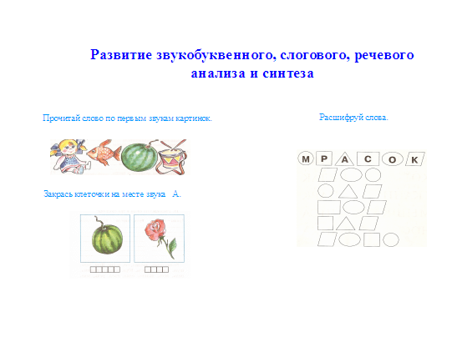

- Выделение звука из различных частей слова;
- Составление слов по начальным звукам, слогам слов;
- Шифровки слов, по заданным буквам;
- Получение слов из заданных слогов; (Слайд 4)
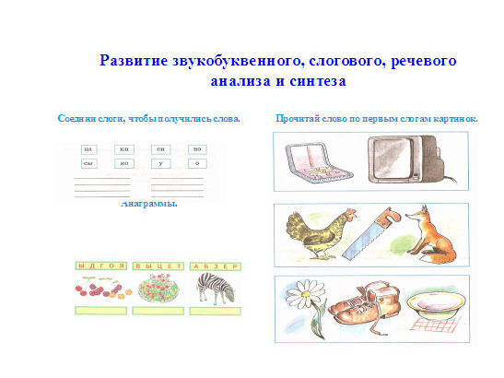

- Анаграммы- восстановление порядка букв в слове;
- Ребусы; (Слайд 5)
- Кроссворды; (Слайд 6)
- Определение количества слов в предложении, работа со схемами предложений, задания на дополнение предложений отдельными словами.

В развитии фонематического восприятия помогут задания. (Слайд 7)

- Определение наличия звука в слове, его места, умение различать его от других звуков - «Найди ошибку».
- «Замени одну букву,отгадай слово».
- «Найди лишнее слово»- восприятие структуры слов.
- «Чем отличаются слова?». (Слайд 8)
- Объяснение сюжета и смысла чистоговорок и скороговорок.

Развитие словарного запаса - выполнение упражнений на словоизменение, словообразование. Включает работу над различными частями речи: (Слайд 9)

- «Назови ласково».
- «Один-много». (Слайд 10)
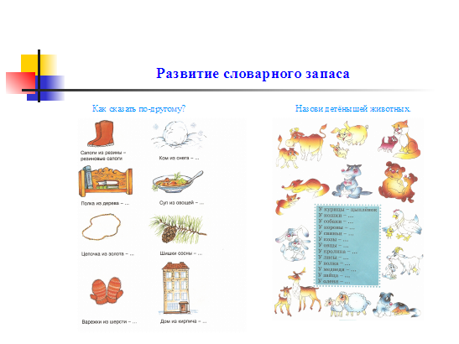

- « Скажи по-другому», «Чей хвост, лапы, уши?»- образование качественных и относительных, притяжательных прилагательных.
- Образование наречий сравнительной, превосходной степени. (Слайд 11)
- Пополнение и уточнение глагольного словаря: «Кто как передвигается?», «Кто, где живет?» и т.д.

(Слайд12) Развитие грамматического строя речи- упражнения, направленные на уточнение значений предлогов (простых и сложных), (Слайд 13) задания на изменение формы слов: существительных и прилагательных по числам и падежам, родам; согласования числительных и существительных, глаголов по временам.
- «Назови зверей по-разному». (Слайд 14)
- «Соедини слова со скамеечками». (Слайд 15)
- «Доскажи словечко»- подбор рифмы в двустишьях.
- «Правильно - неправильно».

(Слайд 16) Развитие связной речи.
Рекомендации практического пособия М.М. Безруких, Е.С. Логиновой, Н.В. Флусовой «Рабочая тетрадь по формированию связной речи у детей 5-7 лет».

